Схема территории (фото схемы есть в папке Галерея)

[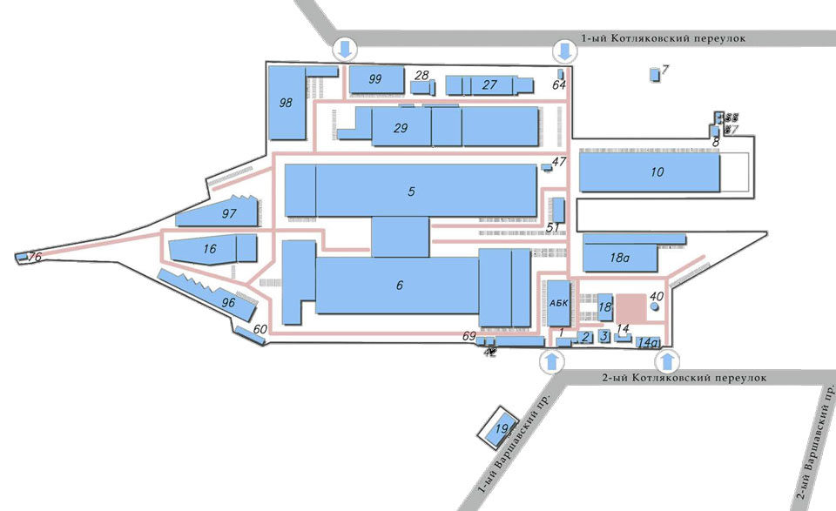](http://mos-complex.ru/documents/map.jpg)